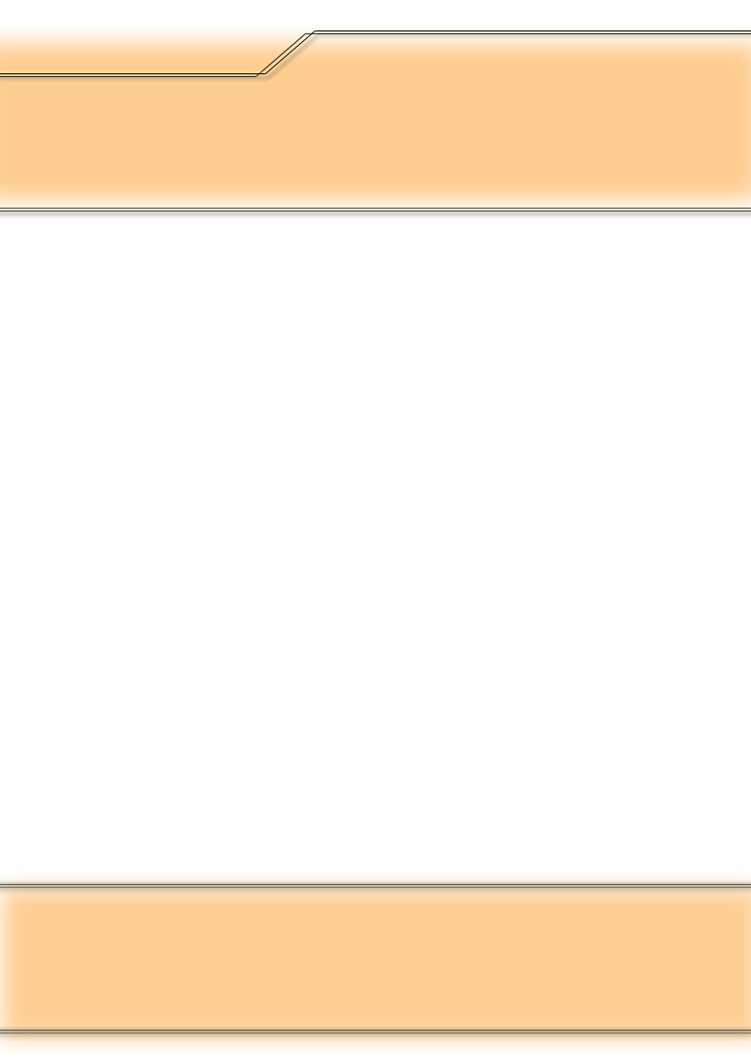

กิจกรรมลดเวลาเรียน เพิ่มเวลารู้

หมวดที่ 2 ....................................................................

กิจกรรม .........................................................

ระดับชั้น......................................

**ผู้รับผิดชอบ**

1. **……………………….…………………….**

**2. …………………………………………..…**

โรงเรียนอินทรัมพรรย์อนุสรณ์

สำนักงานเขตพื้นที่การศึกษาประถมศึกษาสมุทรปราการ เขต 1

สำนักงานคณะกรรมการการศึกษาขั้นพื้นฐาน กระทรวงศึกษาธิการ